潜力解析：2024-2026年 5-100倍Web3区块链与股票标的探索

作者：SanTiLi、风瑜、纳西妲

时光飞逝，距离上一次写类似的文章已经过去了快4年的时间，复盘一下当时的情景感觉蛮欣慰的，95%都达到了预期。除了航空巨头波音反倒没有起飞,19-20年文章提到的，哔哩哔哩($19)，BTC（$3800）,Tiger$3,PDD($19)在2年内达到了预期的5-10倍，后续的$ACH,$UOS,$NEAR,$ALGO也给了10-80x更大的惊喜。

但个人也在不断的自我反思总结中希望能够精进自己的判断，因为相比直接看文章的读者来说，作为看到信息海洋的参与者，反而有时会因为各种各样的场外因素干扰了自己最初的判断。

我们喜欢提前一段时间，在相对较低的位置或相对高的位置，提出观点让时间在无声无息中慢慢验证。实时观点往往最吸引人，但也最时刻处于被牵着的危机之中，付出的往往都是更多的精力与健康，很多人也都经历着健康的警示，希望2024大家都能保持健康快乐的身心。我更倾向于找到起点和终点，中间的路就选择相信司机与自然发展。

言归正传，距离上一次类似文章时长已超过两年半，接下来我将写出几个我个人浅薄认知里面也许被低估的标的与核心启动点：

## 1. Bitcoin（BTC）

●基础简介：

BTC曾经作为2008金融海啸的抗通胀型产物，从2009年1月诞生至今，已经历经近16个年头，其底层逻辑技术衍生出的区块链技术，又直接催生出了如以太坊，ADA，SOL,AVAX，CFX，Algo等底层公链。

如今BTC自身的开发属性也进一步拓展了它的潜在大规模应用场景Stacks，RGB等开发协议。而我对于BTC的大方向最终的期待其实很简单，就简简单单作为未来几十年的新E-GOLD的角色估值就已经会非常好了。如果再加上可能进一步爆发的生态实际应用，那可能逐渐衍生为这个世纪接下来的主导资产之一。

●核心启动之匙：

-2024年减半，每个块奖励3.125，一年通胀量为：52560x3.125=164,250枚，约占总量：0.782%。而0.78%左右的通货膨胀率已经低于大多数发达国家的年通货膨胀率。

1.美国SEC对于ETF通过带来的下一轮蓄水资金进入行业的快捷通道

2.灰度的换仓与MGOT抛压过去

3.传统金融风险引发的持BTC公司被迫救主行为等抛压过去

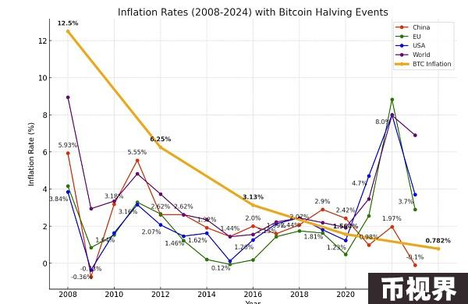

Pic1：BTC与中美欧，以及世界的通货膨胀率对比图（BTC为4年减半，注：膨胀率更类似横竖线而不是纯线性，线性图仅为了美观一些）

图一进行了BTC与主要大国的通货膨胀率的对比，图中并没有列出如津巴布韦，阿根廷，土耳其等饱受过度恶性通货膨胀影响国家的货币。单从膨胀率来说，BTC对于这些国家的确是有值得作为相应的存储的研究价值标的。

●预期估值：$200,000MC:4.2万亿美金，作为新世界的开始，全面铺开应用场景

提醒：此处着重提醒，长期的预期估值，不代表从当前价位左右点位一路上去，有可能平均趋势上升，但短时却有可能经历剧烈的大规模的波动，一定谨记不要用高杠杆玩长期感情。写在此处也是为了多一点提醒。

## 2. TelegramIme（Lime）&TON（TON）

●基础简介：

ImeMessenger为Telegram的特殊版本，集成了多链的钱包等功能，可以使Telegram的好友间直接转发如BTC,ETH,AVAX,BNB，Polygon，Mantle，AVAX等多链资产。添加了如BinancePay，Twitter，TG对话直接Google翻译等功能并且优化了Telegram的整体布局与使用便利度。

Telegram的账号与聊天记录登重要数据也可以直接在Ime版本的Telegram使用中，无需新的账号。同样，IME版本中的聊天记录也会自动同步在原始Telegram版本中，方便随时切换。Ime版本本身更像是融合Web3世界进入TG生态的融合器，TON的角色是偏向链生态。

TON为Telegram基础上开发的原生公链生态，作为TG原始项目方的继承公链项目，为Telegram的本土化生态发展带来了更多的开发可能与多样化。

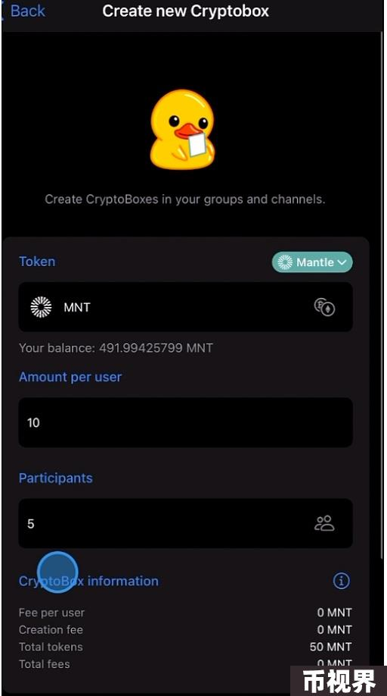

●核心逻辑：

1.Ime版本的用户量3年内从200w用户提高到1000W用户，提升了500%，并且与Telegram创始团队的友好关系，使得Telegram的7亿用户可以随时无缝衔接，最新的多链Token群红包功能以Lime作为Gas费，如果未来优化更便利的模式，那么对于项目的运营与推广都有很大的好处。Ime的多链集成功能可以帮助项目方更快速融入telegram生态。目前LIME的FDV仅处于5M-10M之间波动，远低于很多一级市场项目的估值。

2.Ton作为TG原生的底层公链，其运作水平与市场宣传水平均为市场前列，且Telegram用户直接在原始版本的TG里就可以使用，降低了教学成本，虽然不能多链，wallet为对话框版本的单链钱包，但基于TON自己也有足够的想象空间，且目前TON的FDV已过百亿美金，可见市场对于telegram的预期。

●启动之匙：

ImeLime：

1. 由于俄乌硬核技术人员较多，需核心运作PR方的加入，增强项目的自我营销度能力

2. 进一步优化TG群成员能随意使用红包功能给群组人员发各类TOKEN作为奖励

3. 更多优化TG方面的功能被使用

4. 俄罗斯对于区块链应用的进一步支持与政策

Ton：

1. SEC对官方TelegramTON的监管态度进一步宽松

2. 链上SocialFiKiller级项目的合作与产出

3. 由TG作为入口的GameFi进一步增加

●预期估值：

Lime:现MCFDV：$5.7M 预期FDV：$3B-$5B

TON:现MCFDV:$10B美金， 预期FDV:$60B

## 3. Conflux(CFX)

●基础简介：

Conflux是图灵奖得主团队，清华姚班作为技术顾问与底层演算支持的Layer1公链底层，为去dApps、电子商务和Web3与元宇宙等基础设施打造长期开发平台的公链。树图共识机制，结合了工作量证明（PoW）和股权证明（PoS）算法，也是目前个人认为纯国产项目中最拿得出手的三个项目之一

●核心逻辑：

Conflux的独特树图共识算法实现了高可扩展性和低延迟，且技术为技术驱动团队，使用流畅度与便利度与当下高估值的区块链项目SOL,ETH等相似。与主流Web3发展速度接轨速度较快，只需要等进一步开放后使用用户变多更加活跃后会有较大的潜力。热度玩法也逐渐会在CFX上面走一遍。

●启动之匙：

1.中国大陆对于区块链公链应用，元宇宙的进一步支持与放开

2.中国香港澳门台湾地区作为公链先锋试点的进一步普及化

3.与中信，小红书等更多官方合作落地化，传统资本抛压完全消失

4.Conflux本身的开发逐渐进一步成熟，对于BTCL2的正式顺利支持

●预期估值：

CFX现MCFDV：$0.9B附近波动，预期FDV：$36B-$80B

## 4. Opulous（OPUL）

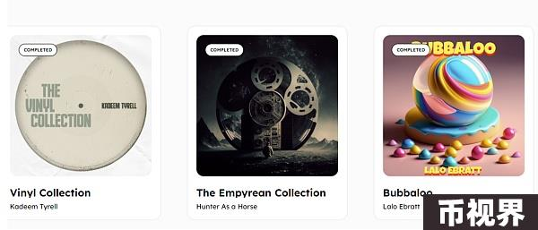

●基础简介：

音乐RWA+Defi类的项目，其中RWA已经实现与歌手的应用合作，投资者可以用OPUL参与购买部分专辑的版权从而赚取后续歌手的专辑收益分成。新功能OpulousOLOAN在音乐行业中创建与RWA之间的独特桥梁。通过池中质押USDC，为音乐人提供资金，并在质押的USDC上赚取额外收益

OVAULT是Opulous平台上一个独特的质押池，它允许您质押USDC来访问多样化的音乐库。这个音乐库由Opulous的音乐专家精选，包含了流行且表现良好的歌曲。

通过参与OVAULT，能享受音乐库，还能获得奖励。这也是一种参与音乐产业并从质押中获利的方式。

●核心逻辑：

公司背后的核心音乐资源人脉比较丰富，dittos也是黄老板的音乐合作公司。Opulous整体对于市场的节奏把控还是处于比较前列的位置，算是Algorand，Arb链上面比较会玩的项目方之一。私募抛压已完全释放。

●启动之匙：

音乐应用的进一步普及，以及大收益艺人产生的实际收益出现一波

●预期估值：

OPUL现MCFDV：$50M-100M附近波动，预期FDV：$10B-$30B

## 5. Bilibili（Bili）



●基础简介：

视频创作与直播平台，二次元圣地视频平台，年轻购买力的集中地平台，投资了一堆企业导致这几年财报不佳。所以股价从新高变成了快破发，别说了，干杯吧。

●核心逻辑：

1. 目前中国唯一一个看起来能和youtube有一战之力的平台

2. 游戏也许能赶上Web3的领域入口时代

3. 用户粘性很高，但消费权益目前稍微有点局限在了番剧上

●启动之匙：

1.鼓励更多原创创意类的教育视频，现在大多数华人视频都是总结类视频，原创类比youtube还是少很多。如果能激活这篇“荒地”，对于小破站来说则会是一笔巨额收入的来源，很多人愿意为优质知识付费，但需要管理更加严格不要出现劣币驱逐良币的情况。

2. 前两年的投资，开始逐渐产生退出收益。

3. 改版一下业务分配，现在的直播业务和游戏业务，和网站混在一起有点怪

●预期估值：

Bili现估值：$3.8BMCFDV,预期估值5Years：$50-100B

## 6. Avalanche/Polygon/Near/Algorand/Solana



●基础简介：

核心类Alt-L1基础公链底层架构，其中AVAX与Polygon更像是以太坊的sidechain的角色，Sol/Near/Algo为自己的底层架构+兼容EVM+BTC虚拟机或单独的项目来增加与以太坊的兼容。由于每个公链都有自己独特的生态，2024年的公链生态更适合每条链单独拿出来做一个大的系列，这里对于链的基础架构就不过多叙述了，不然几万字也写不完。

●核心逻辑：

L1的底层架构安全性已经趋于完善，虽然对于Sol的基础底层的安全性一直有一些辩论但毋庸置疑的是Solana目前已经是除了以太坊外最大的生态，甚至热度一度占据榜首。不过随着以太坊套娃系列的开启，以太的生态也有可能带来更多的玩法。AVAX与SOL，Matic属于完美会玩市场节奏的，Near也很好处于个方便平均，Algo市场玩的最菜，但是技术实力团队与合作的逼格最高。

其他L1的推进方式也类似，现在都在互相卷，公链生态也开始经历了无趣的2年后，终于又重启了一些生机。

●启动之匙：

宏观黑天鹅与雷彻底爆干净后，新时代的中心进一步往AI与区块链以及信息化领域移动，蓄水池和资金探索的欲望进一步增加。LSD，Restaking，Rollup等各种新defi的玩法进一步渗透入各大生态卷起新的彩虹（价值+泡沫）。

●预期估值：

FutureMCFDV:

AVAX:150B

SOL:300B

ALGO:60B-150B（300B----如果team优化，且被美国政策指定）

NEAR:50B-100B

MATIC:80B-100B（250B----如果被印度政策指定）

## 7. 老虎证券（Tiger）

●基础简介：

很年轻化的券商，交易体验感很好，数据提供与图表UI非常好，数据财报等资料很充分

●核心逻辑：

估值偏低，虚拟牌照获批，接下来如果支持USDC等合规token入金的话可能会大幅增加交易体量与本身财务收入

●启动之匙：

1.国内政策的进一步放宽与合规KYC的支持

2.金融市场的整体复苏与蓄水

●预期估值：

现FDV，0.58B，预期FDV：10-20B

## 8. Planetswatch（Planets）

●基础简介：

亲环境监控空气质量的airsensor项目，通过设置不同的sensor节点来实时传递空气质量数据从而获得token奖励的green类项目

●核心逻辑：

1.早期估值较高，流通率较低，随着熊市来临，且逐渐通货膨胀影响，价格大幅回调，是所有早期流通率低的项目很容易经历的问题。

●启动之匙：

全球范围对于环境基础设施的进一步重视，Eco类项目进入区块链领域讨论重点

●预期估值：

现MCFDV:2M，预期FDV：20M-200M

## 9. ContextLogic(Wish)

●基础简介：

Wish是美国电商平台，2010年由Google前员工PiotrSzulczewski和雅虎前员工DannyZhang创立。Wish的母公司为ContextLogicInc.，总部位于美国旧金山。平台主要销售廉价家居用品、服装、首饰、电子产品及玩具等等

●核心逻辑：

2020年被高盛等财团过分高估期待，导致一路平推，跌到退市风险边际。价格较低附近，并且近期的市场动作与活动开始复苏，推广加多。

●启动之匙：

1. 对于团购的进一步依赖，特别是消费降级人群对于便宜团购的期待

2. 如有新的大机构进入收购流程

3. 财报与业务的复苏

●预期估值：

现MCFDV:0.1B，预期MCFDV：2B-10B

## 10. WavesEnterprises（West）

●基础简介：

WavesEnterprise是一个企业级区块链平台，用于构建容错的数字基础设施。作为一种混合解决方案，WavesEnterprise主网将企业、服务提供商和去中心化应用程序聚集在一个无需信任的环境中，利用公共许可区块链的优势，覆盖广泛的商业用例。侧链用于构建私有基础设施或混合基础设施，在主网上存储元数据。该平台由WavesEnterpriseSystemToken($WEST)提供动力，这是所有网络操作的原生实用代币

●核心逻辑：

企业级的公有链私有链混合区块链协议可能更容易被传统企业接受

●启动之匙：

1. 俄罗斯对于区块链技术的进一步支持，俄罗斯传统寡头与财团响应相关政策

2. 传统企业的进一步加入普及。

●预期估值：

现MCFDV:2-5M波动，预期MCFDV：2B-5B(20-50B---如果被俄罗斯指定)

## 总结：

本文分析了一些项目的长期潜在价值，有一些已经经历过大浪淘沙存活，有一些属于基本面与理念较为优秀，但市场运作能力不佳，需要伯乐，所以，有潜力，但并不代表其一定会达到预期，也许也会遭受意想不到的打击。

整个世界经济目前并没有走出泥潭，甚至可以说就在半碎不碎的冰面一样，表面的繁荣并不能掩盖骨子里面的核心漏洞还没有解决。一些脓疮和毒瘤还没有刺破再医，所以此时，哪怕是未来对于AI与区块链是十分光明的，但是作为个人或者机构，也最好提高一些自我的原则设定。

对于新兴的公链如SEI,TIA与L2以及Restaking，LSD等多样化玩法的项目如Altlayer,manta,dymension，edenlayer，zeta等，由于本轮私募资本的锁仓时间普遍加长，所以早期的估值其实更加难以估算。十分考验项目方本身的负责态度与习惯，因为大多数的Token还是掌握在项目方手里的，如果基金会早期一直砸盘，那么新项目也有可能出现一套2年的情况。但也有可能出现TIA这种直接估值变成82年拉菲的情况，后续也很难快速估算。

对于区块链的行业发展，未来几年个人认为会是相对光明的，但还是要把文章开头部分的警示再说一遍：长期的预期估值，不代表从当前价位左右点位一路上去，有可能短时却有可能经历剧烈的大规模的波动，举例就好比突然某一刻，BTC3天内回到1K美金，然后再回到4W的情况，虽然概率极低，但如果此种情况下还能保持健康仓位，那么就没什么问题了。

一定谨记不要用高杠杆玩长期感情。尽量少碰或者不碰合约，除非你是为了娱乐，并且自己有足够的自律性，DYOR与是长期保持投资健康的最主要途径。

声明：本文并非是投资建议与财务建议，仅为作者的感觉与观点，希望互相一起学习进步